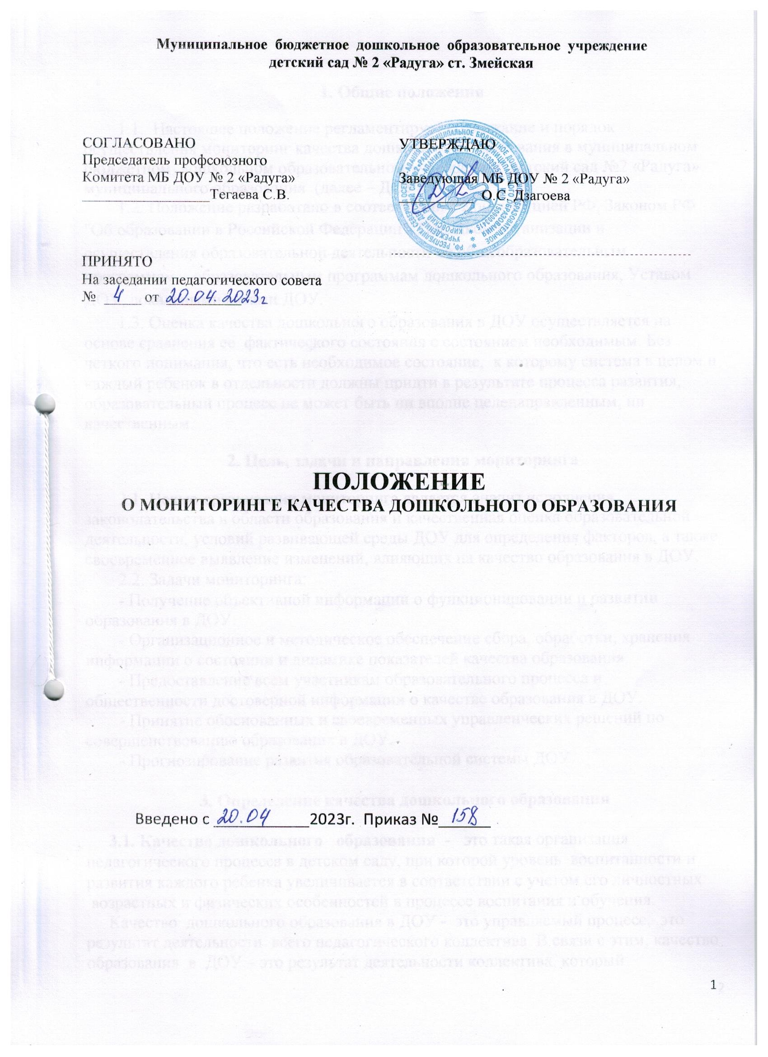

Муниципальное бюджетное дошкольное образовательное учреждение
детский сад № 2 «Радуга» ст. Змейская

СОГЛАСОВАНО  Председатель профсоюзного  Комитета МБ ДОУ № 2 «Радуга»  _________________Тегаева С.В.  ПРИНЯТО  На заседании педагогического совета  № _____ от __________ | УТВЕРЖДАЮ  Заведующая МБ ДОУ № 2 «Радуга»  __________ О.С. Дзагоева

ПОЛОЖЕНИЕ

О МОНИТОРИНГЕ КАЧЕСТВА ДОШКОЛЬНОГО ОБРАЗОВАНИЯ

Введено с ___________2023г. Приказ №______

1. Общие положения
1.1. Настоящее положение регламентирует содержание и порядок осуществления мониторинг качества дошкольного образования в муниципальном бюджетном дошкольном образовательном учреждении детский сад №2 «Радуга» муниципального образования (далее – ДОУ).
1.2. Положение разработано в соответствии с Конституцией РФ, Законом РФ "Об образовании в Российской Федерации", Порядком организации и осуществления образовательной деятельности по общеобразовательным программам – образовательным программам дошкольного образования, Уставом ДОУ, локальными актами ДОУ.
1.3. Оценка качества дошкольного образования в ДОУ осуществляется на основе сравнения ее фактического состояния с состоянием необходимым. Без четкого понимания, что есть необходимое состояние, к которому система в целом и каждый ребенок в отдельности должны придти в результате процесса развития, образовательный процесс не может быть ни вполне целенаправленным, ни качественным.
2. Цель, задачи и направления мониторинга
2.1. Целью организации мониторинга является анализ исполнения законодательства в области образования и качественная оценка образовательной деятельности, условий развивающей среды ДОУ для определения факторов, а также своевременное выявление изменений, влияющих на качество образования в ДОУ.
2.2. Задачи мониторинга:
- Получение объективной информации о функционировании и развитии образования в ДОУ.
- Организационное и методическое обеспечение сбора, обработки, хранения информации о состоянии и динамике показателей качества образования.
- Предоставление всем участникам образовательного процесса и общественности достоверной информации о качестве образования в ДОУ.
- Принятие обоснованных и своевременных управленческих решений по совершенствованию образования в ДОУ.
- Прогнозирование развития образовательной системы ДОУ.

3. Определение качества дошкольного образования

3.1. Качество дошкольного образования - это такая организация педагогического процесса в детском саду, при которой уровень воспитанности и развития каждого ребенка увеличивается в соответствии с учетом его личностных возрастных и физических особенностей в процессе воспитания и обучения.
Качество дошкольного образования в ДОУ - это управляемый процесс, это результат деятельности всего педагогического коллектива. В связи с этим, качество образования в ДОУ – это результат деятельности коллектива, который определяется нами следующими позициями:
– как ребенок в ДОУ реализует свое право на индивидуальное развитие в соответствии с возрастными возможностями и способностями;
– как организован педагогический процесс в детском саду (режим, выбор программ и технологий, обеспеченность пособиями, система повышения профессионального роста педагогов через разные формы методической работы, и т.д.);
– какие условия созданы в ДОУ (образовательная среда, ориентированная на самоценность дошкольного детства; положительный микроклимат в коллективе; система стимулирования качественной работы, творческая направленность деятельности коллектива ДОУ и его руководителя; ориентация на образовательные потребности и запросы семьи; систематическое коллективное обсуждение состояния образовательного процесса и принятия грамотных управленческих решений и т.д.).

3.2. Качество дошкольного образования это интеграция:
1.Гарантированной реализации минимальных стандартов образования, т.е. качества образовательного процесса в ДОУ, позволяющего ребенку гарантированно достичь уровня образованности, обеспечивающего переход на следующую образовательную ступень – начальной школы.
2.Способности субъектов образования ставить цели в различных контекстах и достигать их:
качества полноценного, возрастосообразного развития ребенка, сохранения его здоровья;
качества профессионально-личностных достижений педагогов дошкольного образовательного учреждения;
качества управления системой дошкольного образования;
3.Способности отвечать требованиям и ожиданиям основных и косвенных потребителей и заинтересованных сторон, т.е. качества результатов дошкольного образования, удовлетворяющего ожиданиям и запросам потребителей (в первую очередь – родителей) и соответствующего государственным нормативам.
4.Стремления к совершенствованию, т.е. стремления не только к реальному, но и к потенциальному качеству образования в дошкольном образовательном учреждении.
Следовательно качество дошкольного образования – обобщенная мера эффективности деятельности дошкольного образовательного учреждения, проявляющаяся в гарантировании уровня предоставляемых образовательных услуг, который удовлетворяет ожидания и запросы потребителей и соответствует государственным нормативам.

3.3. Качество ДОУ зависит:
1. От качества работы воспитателя
2. От отношений, которые сложились в коллективе
3. От условий, которые создает руководитель для творческого поиска новых методов и форм работы с детьми
4. От объективной оценки результатов деятельности каждого сотрудника.

3.4. Целью развития ДОУ в контексте управления качеством образования является создание условий, обеспечивающих оптимальное личностное развитие каждого ребенка. Основой решения проблемы качества образования на уровне ДОУ является проектирование и внедрение системы управления качеством образовательного процесса по трем направлениям:
1) регулирование качества воспитательно-образовательных услуг ДОУ (подбор и реализация эффективных образовательных программ, качественная оценка освоения ООП ДОУ, реализация эффективных технологий, обеспечивающих качество).
2) регулирование качества педагогического состава (повышение профессиональной компетентности педагогов).
3) регулирование качества развивающей, обогащающей и оздоравливающей предметной среды в соответствии с требованиями ФГОС ДО.

4. Основные направления установления качества дошкольного образования

4.1. Поскольку качество образования в ДОУ рассматривается как степень соответствия совокупности свойств и результатов образования детей дошкольного возраста прогнозируемым целям ДОУ на основе требований и стандартов, потребностей и ожиданий субъектов образовательного процесса (детей, педагогов, родителей), то,
4.1.1. при установлении соответствия разработанной и реализуемой ДОУ основной общеобразовательной программы дошкольного образования ФГОС ДО дошкольного образования учитывается ее соответствие:
- принципу интеграции образовательных областей;
- принципу развивающего образования;
- комплексно-тематическому принципу построения образовательного процесса;
- специфике условий осуществления образовательного процесса;
- виду и приоритетным направлениям деятельности ДОУ;
- личностно-ориентированному характеру образования.
4.1.2. при установлении соответствия фактических условий реализации ООП ДОУ требованиям ФГОС дошкольного образования учитывается наличие следующего:
- обеспеченность кадрами и уровень их квалификации;
- наличие необходимой нормативной правовой базы;
- состояние предметно-развивающей среды
4.1.3. при установлении соответствия фактических результатов освоения ООП ДОУ требованиям ФГОС дошкольного образования учитывается степень достижения целевых ориентиров.

5. Содержание мониторинга качества дошкольного образования

5.1. Мониторинг качества образования включает: наблюдение, оценку и прогноз.
5.2. Методы, применяемые при измерении параметров, характеризующих качество дошкольного образования:
- анализ (данных, документации, продуктов детской деятельности и др.);
- наблюдение, в том числе включенное;
- визуальная оценка;
- беседа;
- сбор, формализация, группировка, обработка данных и др.
5.3. Требования к собираемой информации:
- полнота,
- конкретность,
- объективность,
- своевременность.
5.4. Для разработки программы мониторинга качества в ДОУ используется следующий алгоритм действий:
- определение и обоснование объекта мониторинга;
- проецирование этого объекта в соответствующий метод мониторинга;
- анализ, систематизация, структурирование полученных эмпирических данных;
- оценка и интерпретация полученных данных;
- соотнесение с данными предшествующих мониторингов;
- прогнозирование возможных изменений данных мониторинга.
5.5. При разработке технологии управления качеством воспитательно-образовательного процесса в ДОУ выделяются несколько положений:
- Качество – это комплексное понятие, характеризующее эффективность всех сторон деятельности: разработки стратегии, организации воспитательно-образовательного процесса, маркетинга и других.
- Деятельность по управлению качеством в дошкольном образовательном учреждении не может быть эффективной после того, как состоялся выпуск детей в школу (управление по результату), эта деятельность должна осуществляться в ходе воспитательно-образовательного процесса (управление по процессу) если, конечно, учитывать такое свойство процесса, как его необратимость.
- Во время оценки качества воспитательно-образовательного процесса нельзя ограничиваться фиксацией наличия в группе (в детском саду) хорошо обученных, способных детей, а необходимо видеть каждого ребенка и оценить вклад каждой крупицы педагогического опыта в дело его развития.
- Контроль качества должны обеспечивать не только администрация, а все субъекты воспитательно-образовательного процесса.
- Управляя качеством, важно делать упор не столько на контроль, сколько на обучение исполнителей и формирование эффективной технологии (у педагогов – педагогической, у руководителей – управленческой).

6. Объекты мониторинга качества дошкольного образования

Объектами мониторинга в ДОУ являются:
Параметр качества дошкольного образования | Критерии оценки параметра
Соответствие ООП ДО требованиям действующих нормативных правовых документов (ФГОС) | Оценка содержания и методов воспитания и обучения, реализуемых в ДОУ (программы и педагогические технологии, характер взаимодействия педагога с детьми)
Соответствие условий реализации ООП ДО требованиям ФГОС | Оценка кадрового обеспечения образовательного процесса в ДОУ (подбор и расстановка кадров, повышение квалификации сотрудников)  Организация деятельности ДОУ (руководство и управление)  Оценка материально-технических и медико-социальных условий пребывания детей в ДОУ (развивающая среда, безопасность, охрана здоровья)
Соответствие результатов освоения ООП ДО ФГОС | Результаты мониторинга
Удовлетворенность потребностей семьи | Оценка деятельности ДОУ родителями воспитанников

Для оценки первых двух параметров разработаны стандартизированные оценочные листы, которыми могут пользоваться участники процедуры оценки.
Технология оценки третьего параметра является система мониторинга, разработанная в ДОУ, основным методом которой служит длительное наблюдение за ребенком.
Для оценки четвертого параметра используются результаты анкетирования и опросов родителей степенью удовлетворенности деятельностью ДОУ.

